ОТКРЫТОЕ АКЦИОНЕРНОЕ ОБЩЕСТВО
“ФИНАНСЫ, ИНФОРМАЦИЯ, ТЕХНОЛОГИЯ”

УТВЕРЖДАЮ

Заместитель генерального
директора ОАО “ФИНТЕХ”

Г.Н.Апарович

Инструкция
пользователя задачи 014 «Свод и анализ отчетности о расходах и численности работников федеральных государственных органов, государственных органов субъектов Российской Федерации и органов местного самоуправления, избирательных комиссий муниципальных образований»
(периодичность полугодовая, 9 месяцев, годовая)
СКИФ-БП

Разработчики:

Ведущий инженер Службы проектирования и тиражирования
информационных финансовых систем
Семизарова С.Н.
Ведущий инженер-программист Сектора №1 Системной интеграции
Кузина И.Н.

МОСКВА, 2017

Оглавление
1.Назначение 3
2. Ввод задачи в эксплуатацию 4
3. Технология проведения расчетов 4
3.1. Режимы ввода данных 5
3.1.1. Ручной ввод 5
3.1.2. Экспорт данных 5
3.1.3. Режим формирования сводных отчетов 5
3.2. Последовательность формирования отчетов 6
3.3. Экспорт в текстовый файл 10
3.4. Печать бланка в Win 10
3.5. Печать бланка в Web 12
4. Сопровождение программного комплекса 16

1. Назначение
Программный продукт (ПП) Задача 14 "Отчетность по Форме 14 о расходах и численности работников государственных органов субъекта РФ и органов местного самоуправления, избирательных комиссий муниципальных образований" разработан на основании нормативных документов:
- Приказа МФ РФ от «04» декабря 2014 г. № 134н «Об утверждении форм отчетов о расходах и численности работников федеральных государственных органов, государственных органов субъектов Российской Федерации, органов местного самоуправления, избирательных комиссий муниципальных образований», а также Инструкции о порядке их составления и представления».
Программный продукт (ПП) по форме 014 предназначен для автоматизации приема, обработки, хранения и передачи отчетности о расходах и численности работников государственных органов и органов местного самоуправления субъектов Российской Федерации, поступающих в Министерство финансов Российской Федерации от субъектов Российской Федерации, а также от органов государственной власти и позволяет подготовить годовую, полугодовую и 9-ти месячную отчетность по Форме 014 (по ОКУД 0503074) «О расходах и численности работников государственных органов субъектов Российской Федерации» и 014мо (по ОКУД 0503075) «О расходах и численности работников местного самоуправления, избирательных комиссий муниципальных образований».
В таблице 1 приведен перечень форм отчетности, включенных в альбом годовой отчетности за 2016 год.
Таблица 1. Перечень форм отчетности, входящих в альбом задачи
№  п/п | Код формы | Код формы по ОКУД | Наименование
1 | 014 | 0503074 | Отчёт о расходах и численности работников федеральных государственных органов, государственных органов субъектов Российской Федерации
2 | 01401 | 0503074 | Сведения о расходах на содержание государственного органа
3 | 01402 | 0503074 | Сведения о должностях и численности работников государственных органов
4 | 01403 | 0503074 | Справка; о количестве государственных органов и фактически начисленной заработной плате государственным гражданским служащим
5 | 01404 | 0503074 | Справка о выплатах поощрительного и стимулирующего характера государственным служащим
6 | 01404 | 0503074 | Сведения о количестве служебных легковых автомобилей
7 | 01404 | 0503074 | Сведения о расходах на содержание служебных легковых автомобилей
8 | 014mo | 0503075 | Отчёт о расходах и численности работников местного самоуправления
9 | 01401mo | 0503075 | Сведения о расходах на содержание органа местного самоуправления
10 | 01402mo | 0503075 | Сведения о должностях и численности работников органов местного самоуправления
11 | 01403mo | 0503075 | Справка о количестве органов местного самоуправления и фактически начисленной заработной плате муниципальных служащих
12 | 01404mo | 0503075 | Сведения о количестве служебных легковых автомобилей
13 | 01405mo | 0503075 | Сведения о расходах на содержание служебных легковых автомобилей

2. Ввод задачи в эксплуатацию
Чтобы ввести задачу в эксплуатацию необходимо:
- для первой установки пакета:
Чтобы ввести задачу в эксплуатацию необходимо:
- для первой установки пакета:
- Установить пакет СКИФ БП;
- Провести миграцию данных из Скиф3 (если это необходимо);
- Импортировать шаблоны форм по задаче.
- Установить лицензии.
- Создать собственную иерархию или проверить предустановленную, по умолчанию используется иерархия ИРХ_РЕГ2.
Примечания
1.Следует учесть, что вместе с шаблонами форм поставляется предустановленная иерархия со стандартным набором справочников, и если за основу взят вариант иерархии Скиф БП, то иерархия при импорте шаблонов форм будет изменена.
2.В случае, если субъект использует свою иерархию, то рекомендуется к стандартному коду справочника добавлять суффикс, в целях исключения дублирования кодов со Скиф БП, например, ИРХ_РЕГ_ХМАО.
- Для передачи иерархии на другой уровень бюджетной системы необходимо экспортировать справочник в АРМ НСИ и в формате шаблонов СКИФ_БП.
- если пакет уже установлен:
- Провести лицензирование.
- Импортировать шаблоны форм по задаче.
- Пакет готов к эксплуатации.

3. Технология проведения расчетов
Система «СКИФ БП» может использоваться для обработки отчетных данных на любом уровне бюджетной системы РФ.

3.1. Режимы ввода данных

3.1.1. Ручной ввод
Отчетные данные вводятся, в предварительно созданные формы, с клавиатуры. Описание работы с формами приведено в документе «Справка по СКИФ_БП».

3.1.2. Экспорт данных

Данные можно подготовить на другом рабочем месте в системе СКИФ БП. Для этого в системе предусмотрены режимы экспорта/импорта xml файлов.
Для поддержания связи с другими бухгалтерскими системы реализованы режимы экспорта/импорта в формате txt файлов.

3.1.3. Режим формирования сводных отчетов

Сводные отчеты формируются для обобщения отчетов подчиненного уровня (Например, по всем муниципальным образованиям субъекта РФ)

3.2. Последовательность формирования отчетов
Иерархия источников данных задачи определяет последовательности формирования отчетов. В данной задаче используется код иерархии РЕГ2. 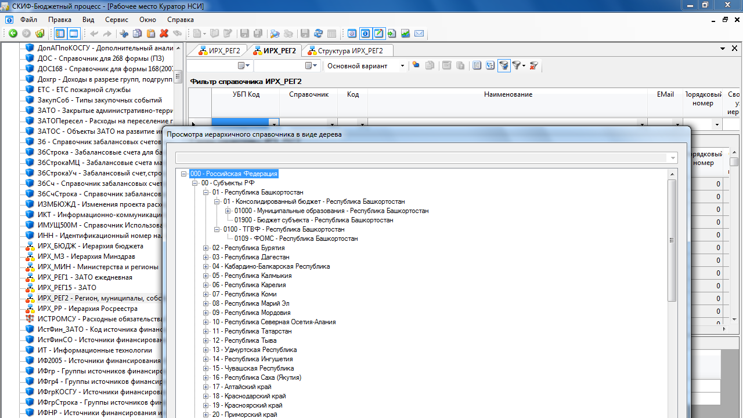

Рекомендуется формировать отчеты в следующей последовательности:
- Создать формы самого нижнего уровня, задав период.
- Ввести данные по каждой форме

Чтобы ввести данные в форму необходимо завести документ, выбрав раздел, подраздел, целевую статью и вид расходов из выпадающего меню аргумента РзПрЦСРВРСтрока (см. Рис.2). При выборе раздела, подраздела, целевой статьи и вида расхода итоговые показатели не используются (ЦСР = 0000000000 (5-14 знаки в справочнике РзПрЦСРВРСтрока) ВР = 000 (15-17 знаки в справочнике РзПрЦСРВРСтрока)).
Примечание: в справочник РзПрЦСРВРСтрока свои строки вводить нельзя.

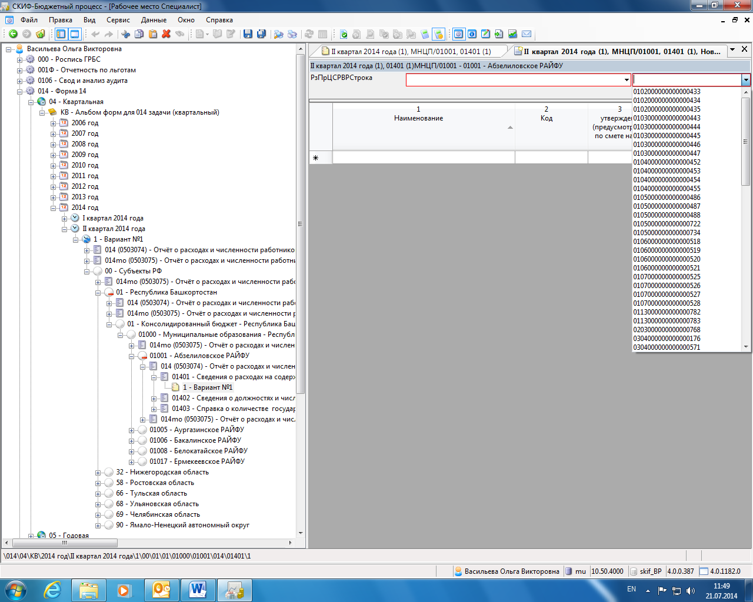
Рис.2
- Провести досчёт (если был отключен режим Автодосчёта) (Рис. 3);
- Провести контроль внутридокументный по разделу и по всей форме (Рис.3);

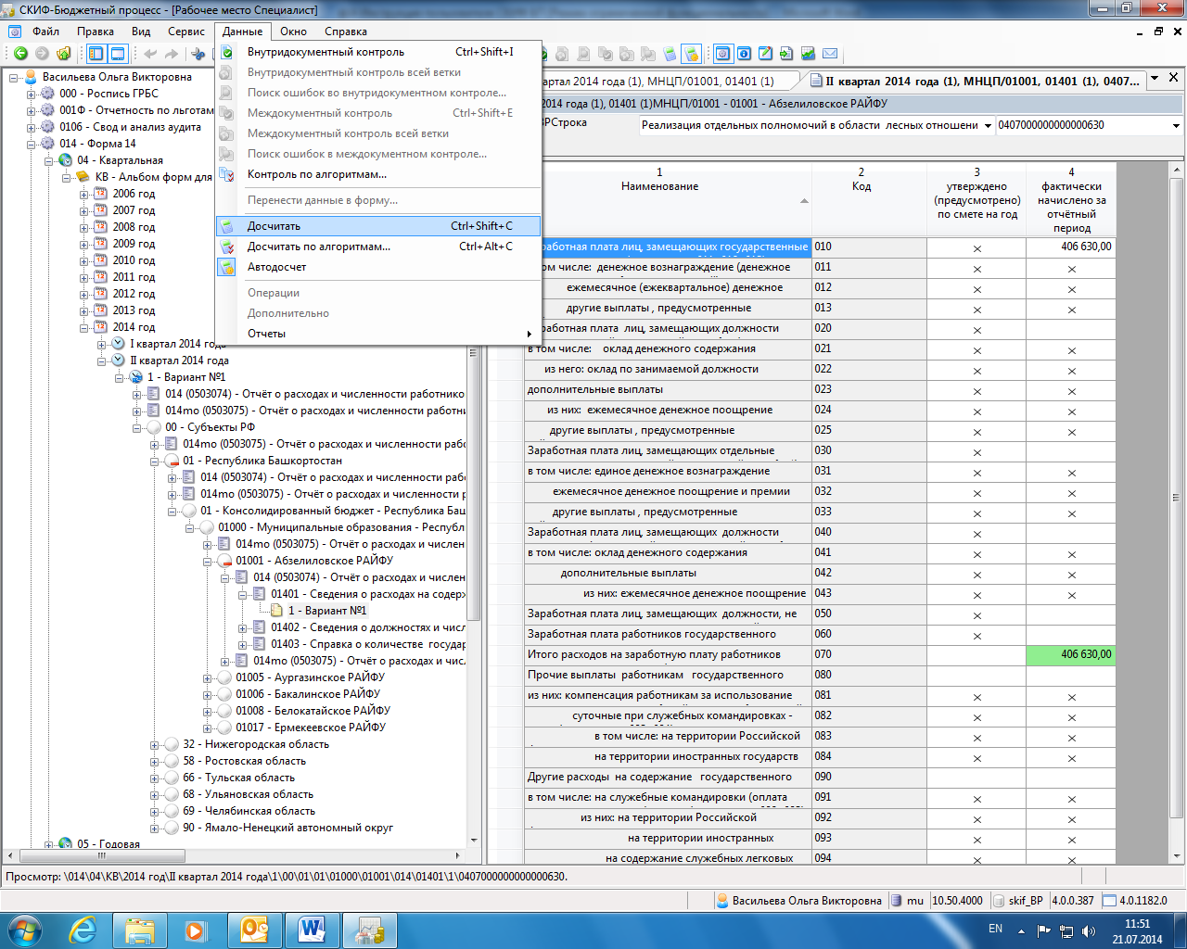
Рис.3
- Экспортировать подготовленные формы в файл формата .xml для передачи на более высокий уровень;
После приема отчетных данных с нижестоящего уровня:

- Провести «Досчет» , Внутридокументный контроль по разделам и по всей форме;
- Построить свод для МНЦП И СБС (Рис.4)
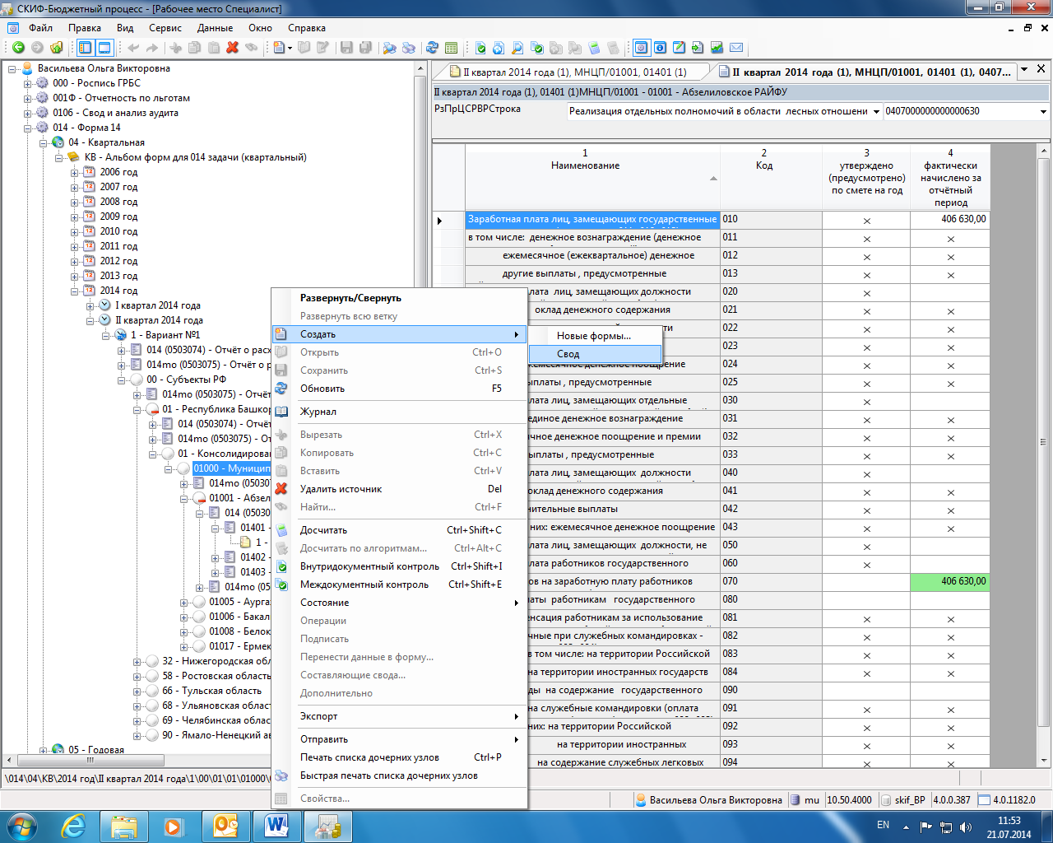

Рис.4

.

3.3. Экспорт в текстовый файл.
Экспортировать форму в текстовые файлы для отправки в МФ РФ на уровне РЕГ (Рис.5);
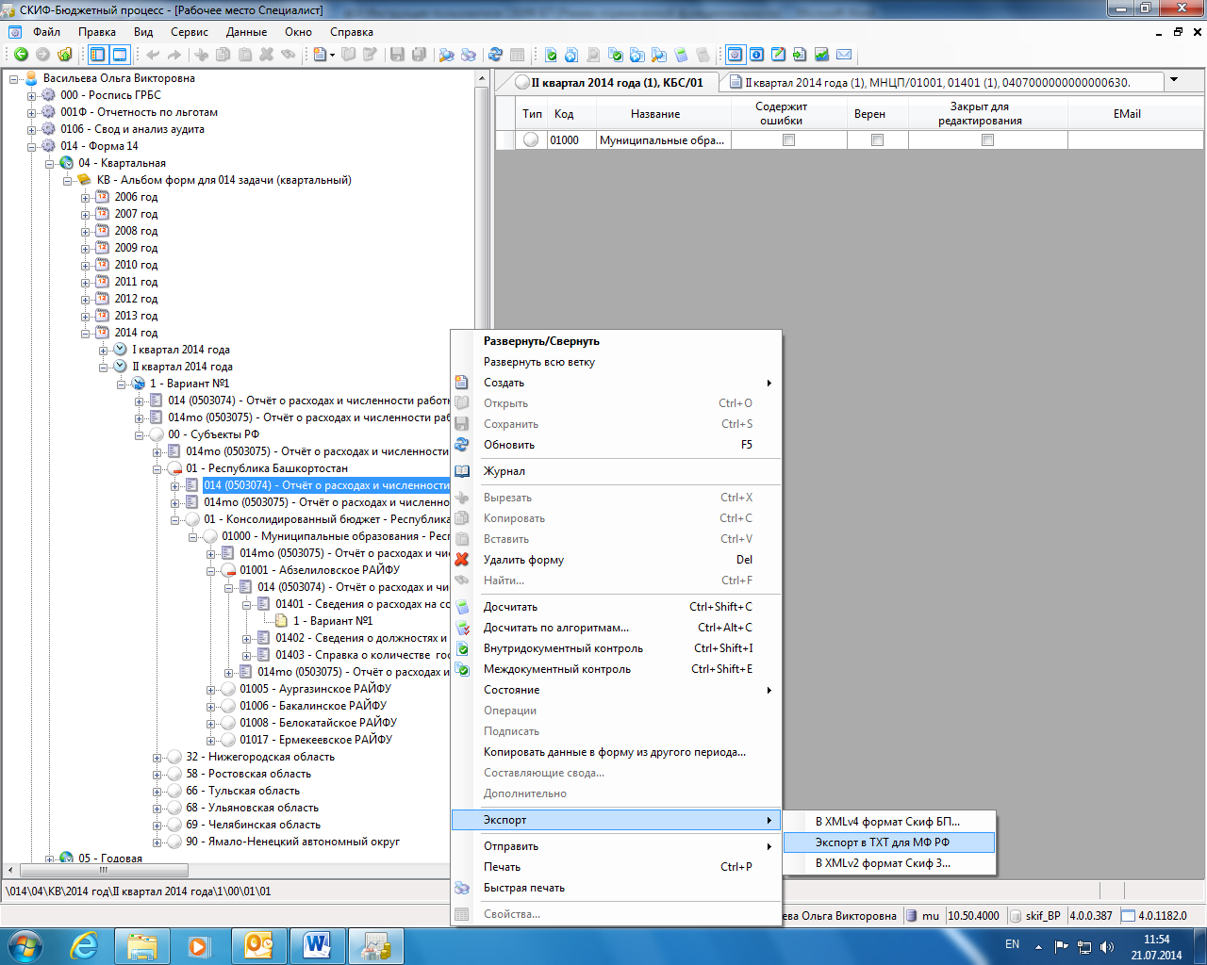
Рис.5

3.4. Печать бланка в Win
Экспортировать формы в бланк через пункт меню Предпросмотр Рис.6).
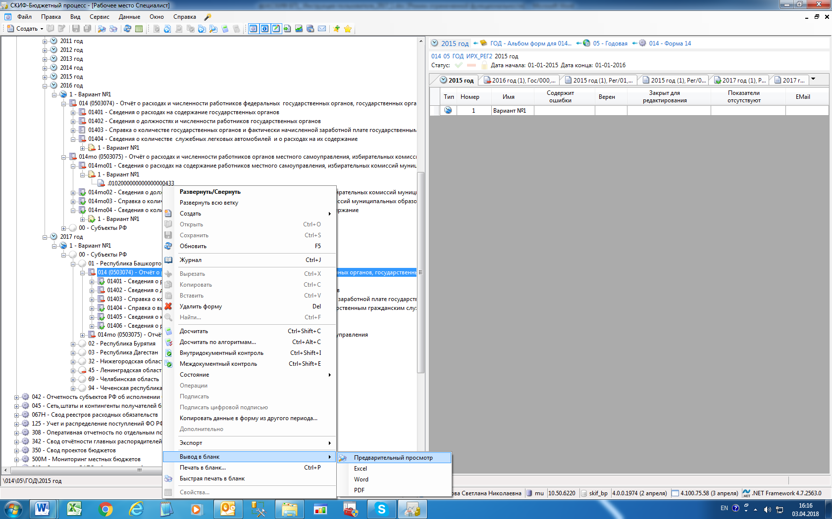
Рис.6

Выбрать нужный бланк (Рис.7) 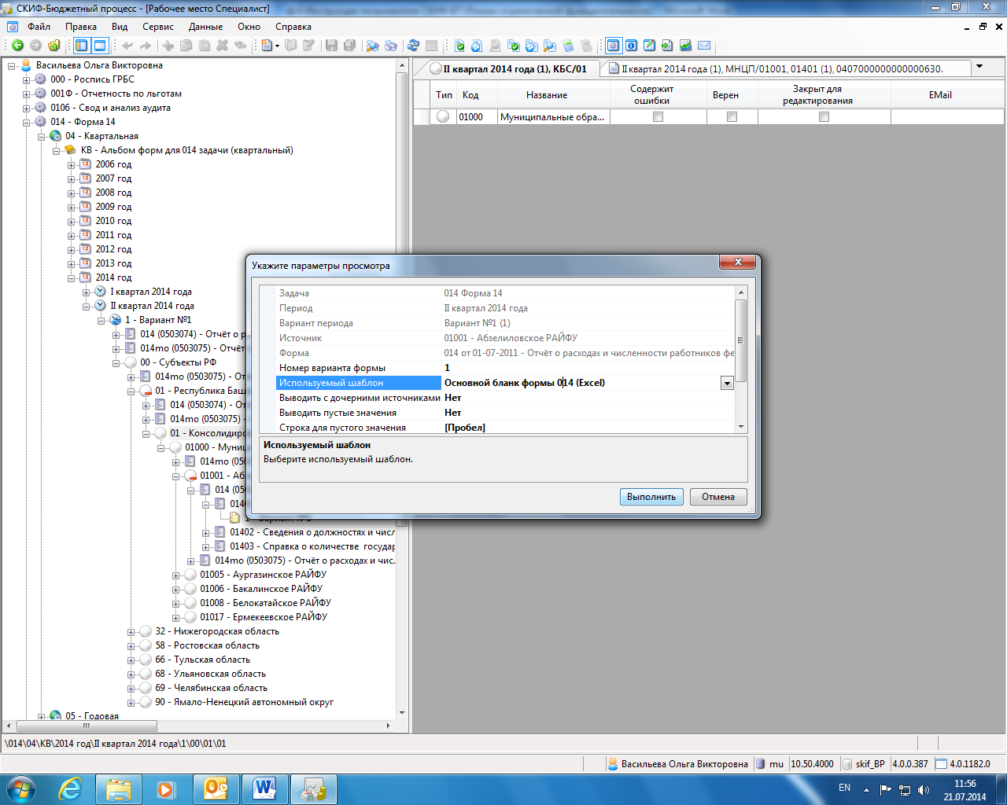
Рис.7
Нажать «Выполнить»

3.5. Печать бланка в Web
Экспортировать формы в бланк через пункт меню Предпросмотр (Рис.8-11).
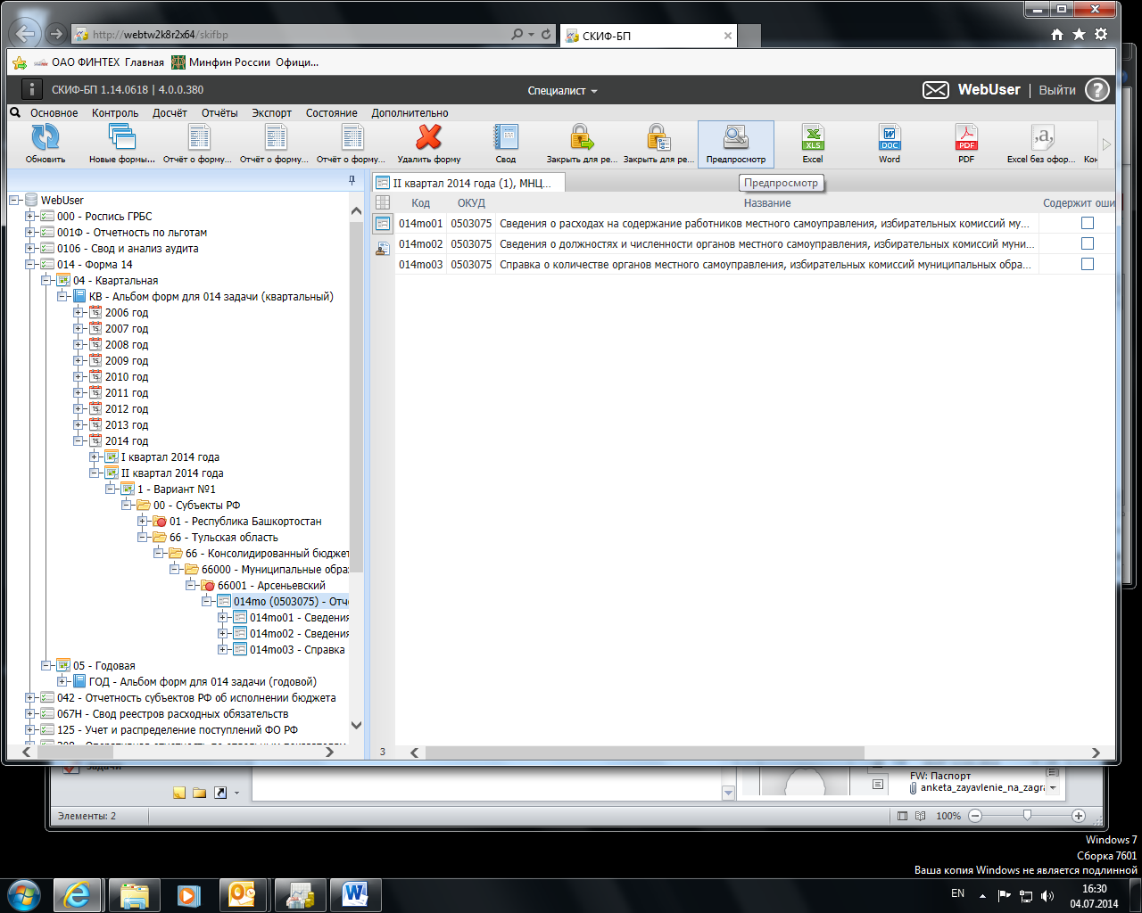
Рис.8
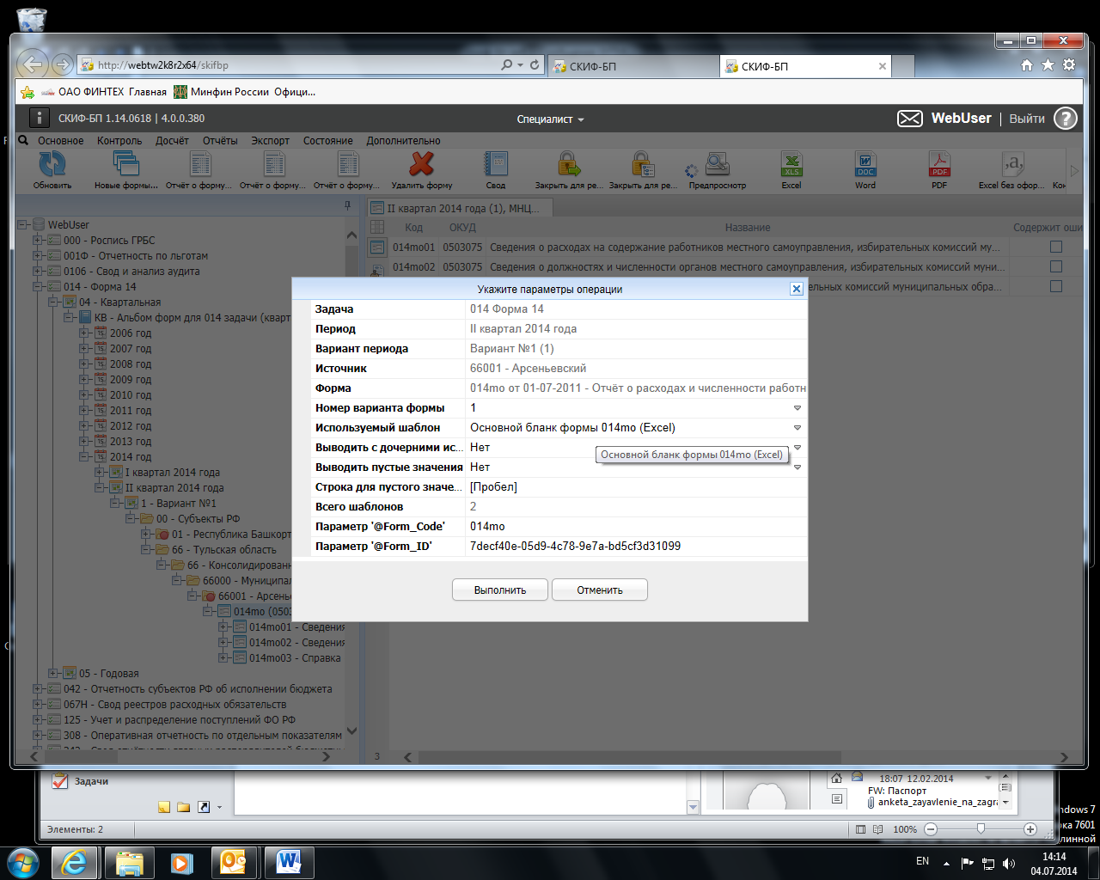
Рис.9

Кликнуть на поле с указанием формы в появившемся окне (Рис.10)
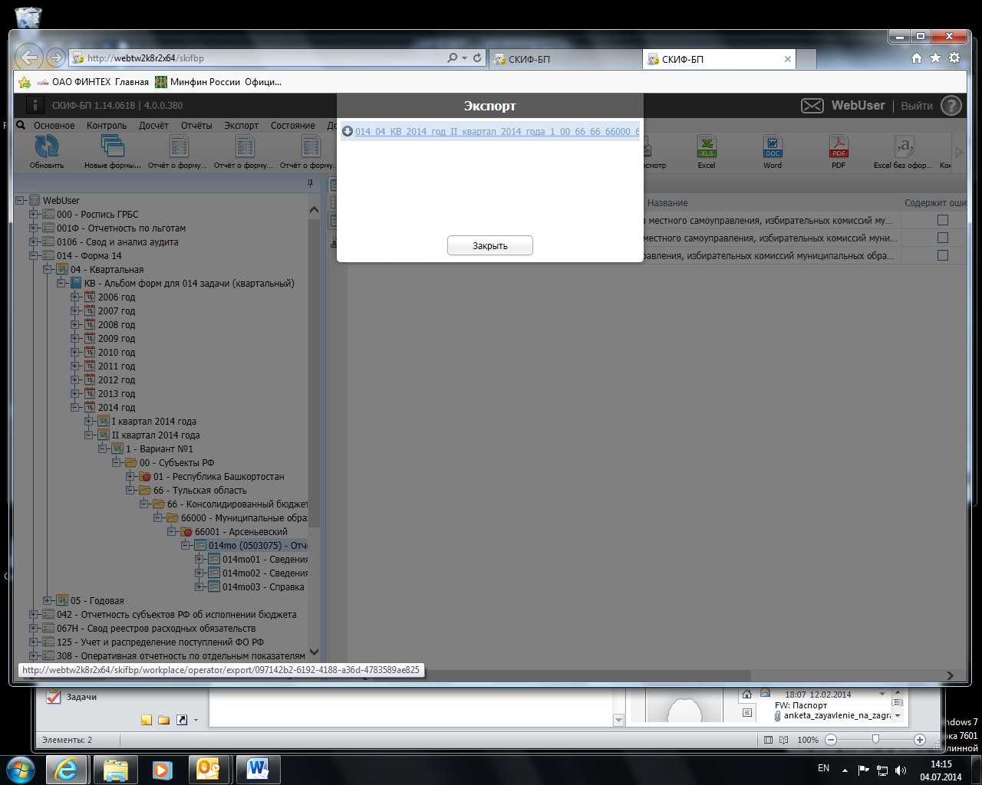
Рис.10

Открыть файл:
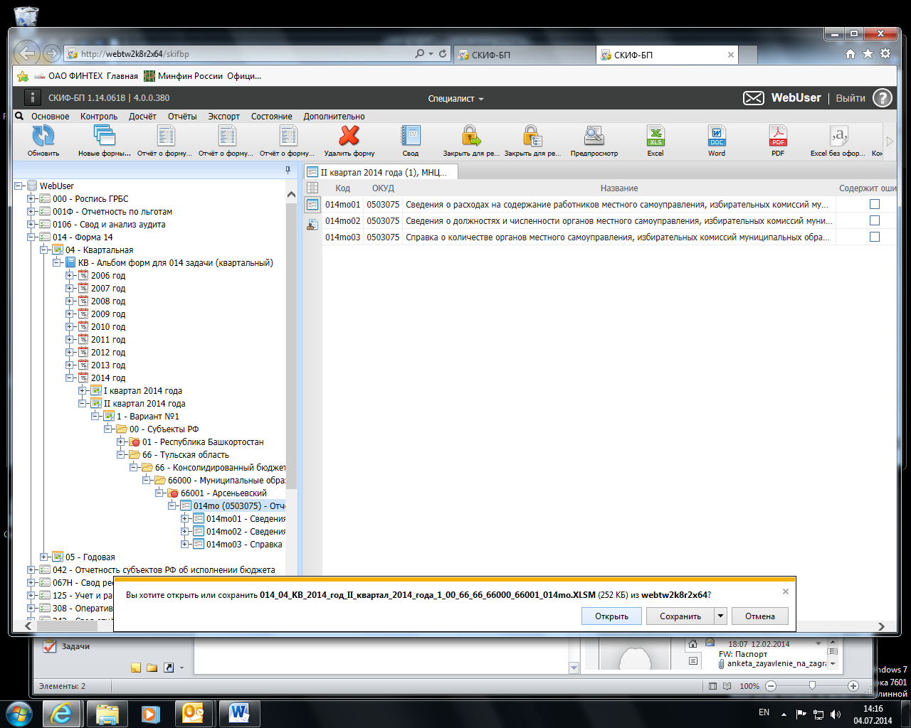
Рис.11

4. Сопровождение программного комплекса
- Консультации пользователей по эксплуатации задачи по телефону и электронной почте.
Тел.(499) 238-39-11, s10@fintech.ru – куратор задачи Семизарова С.Н.
Тел.(499)238 -01-32, Skif@fintech.ru – системные программисты:
Швидкий А.Н, Кузина И.Н., Еванов А.А.
- Внесение изменений во все элементы программы осуществляется в соответствии с приказами МФ РФ о внесении изменений в приказ «Об утверждении форм отчетности о расходах и численности работников» и протоколами контроля, полученными пользователями из МФ РФ.

